Конспект открытого интегрированного занятия на тему:
«Предлоги места нахождения и направления движения».

Цель.
Создание инновационных образовательных условий, способствующих формированию пространственных представлений у учащихся.

Задачи.
Коррекционно-развивающие:
- выделение предлогов из речевого потока;
- правильное употребление их в самостоятельной речи;
- уточнение пространственных представлений, выраженных предлогами места нахождения и направления движения;
- развитие слухового и зрительного восприятия, слуховой и зрительной памяти на линейный ряд в пределах 9 единиц, развитие логического мышления;
- работа по предупреждению аграмматизмов;
- предупреждение ошибок, связанных со смешением букв по оптическому сходству;
- совершенствование пространственных представлений у учащихся.
Воспитательные:
- мобилизация учащихся на активное участие в коррекционной работе;
- создание положительного эмоционального фона в совместной деятельности учащихся и педагога.
Оборудование:
- два мольберта с предложениями к эстафете «Замени схему предлогом» и инструкция к состязанию « Полоса препятствий»;
- два письма «Из зазеркалья»;
- магнитная доска со словарными словами;
- два планшета с маркерными ручками;
- эмблемы для команд;
- карточки с предлогами;
- музыкальный центр, компакт-диски с музыкой (медитационная, фитнес-музыка);
- тренажеры: беговые дорожки, велосипеды, «наездник», скакалки, диски «здоровье», степпер, коврики.

Ход занятия.
I. Организационный момент.
- Звучит музыка , дети входят в зал.
Инструкция: Ребята, поприветствуйте наших гостей.

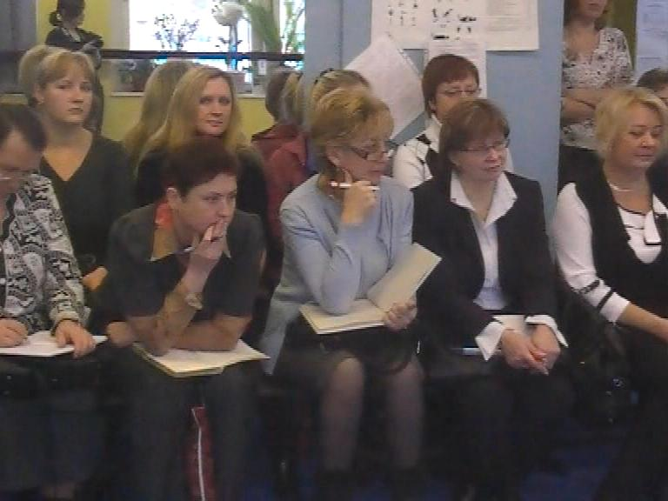
II. Знакомство с темой занятия.
- Сегодня мы с вами играем, для этого нам нужно разбиться на две команды . Одна команда будет «зайчатами» , а вторая-
« тигрятами».
Инструкция: Возьмите, пожалуйста соответствующие эмблемы.
- Откуда вы их взяли ? (со стола)
- Как вы их надели? ( через голову)
- Где она у вас находится? ( на груди)
- Какие предлоги вы использовали в этих предложениях? ( со, через, на)
- Сегодня мы с вами вспомним предлоги, которые нам уже знакомы и правило их написания, а судить правильность выполнения заданий будет наше жюри : ученики 4-а класса ( К. Настя и М. Даниил).
III. Основная часть.
1.Эстафета «Замени схему предлогом».
Инструкция: У каждой команды своя таблица с предложениями, все предлоги обозначены схемами. Ваша задача : прыгая на мяче, дойти до таблицы , закрыть схему предлога соответствующим предлогом , оббежать вокруг таблицы и вернуться к старту , передав эстафету (мяч) следующему участнику.

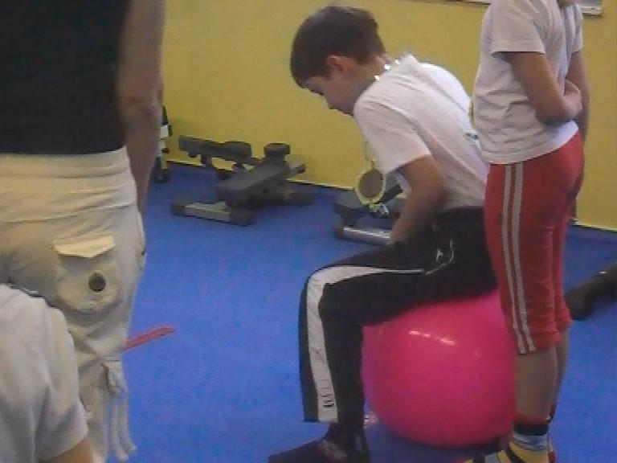

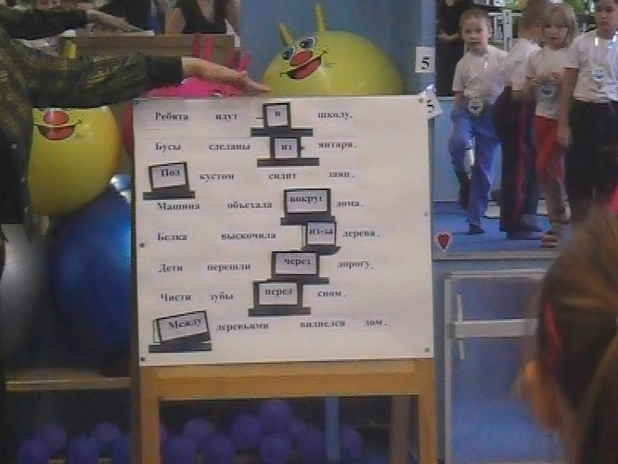

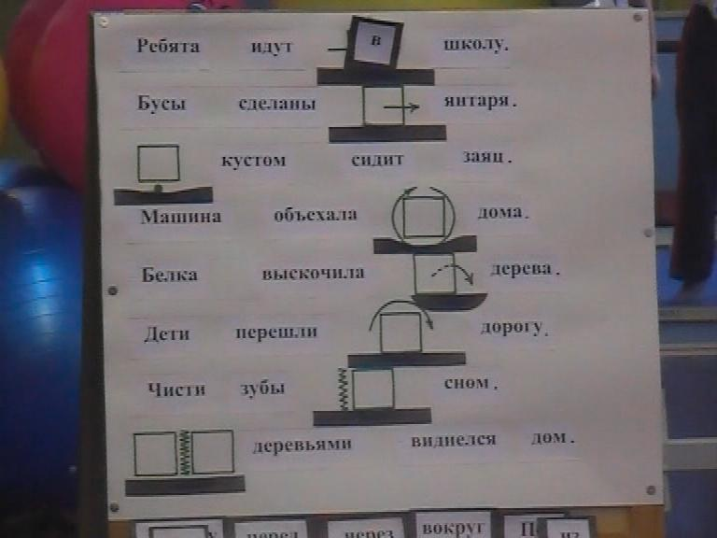

Лексический материал:
- Дети спрятались от дождя.
- Река протекает за домом.
- Машина едет по дороге.
- Девочка рисует в альбоме.
- Воробей сел на ветку.
- Над городом праздничный салют.
- Бусы сделаны из янтаря.
- Под кустом сидит зайчик.
- Машина объехала вокруг дома.
10.Ученик готовится к уроку.
11. Дети перешли через дорогу.
12. Ребята идут в школу.
13. Между деревьями виднелся дом.
14. Чисти зубы перед сном.
15. Белка выскочила из-за дерева.
16. Из-под моста выехал грузовик.

- А теперь проверим, правильно ли команда-победитель выполнила задание?
- Слово предоставляется жюри ( объявляются результаты соревнования).

2.Словарные слова.
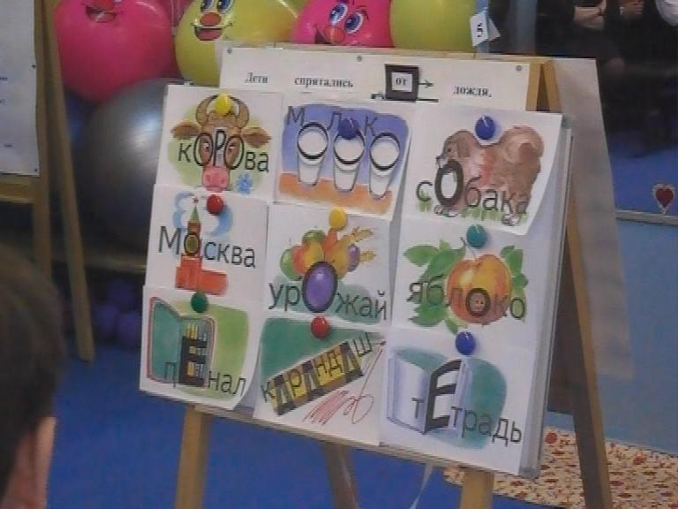
Инструкци : Следующим этапом наших соревнований будет тренировка памяти. Перед вами 9 слов, прочитайте и запомните их
(дается 2 минуты, звучит медитационная музыка для концентрации внимания, слова закрываются).
- Время пошло… Ваше время истекло (каждой команде раздаются планшеты с маркерами). Ребята, запишите слова, которые были на доске , желательно в том же порядке , и не забудьте об опасных местах ( по окончании музыки дети заканчивают работу)

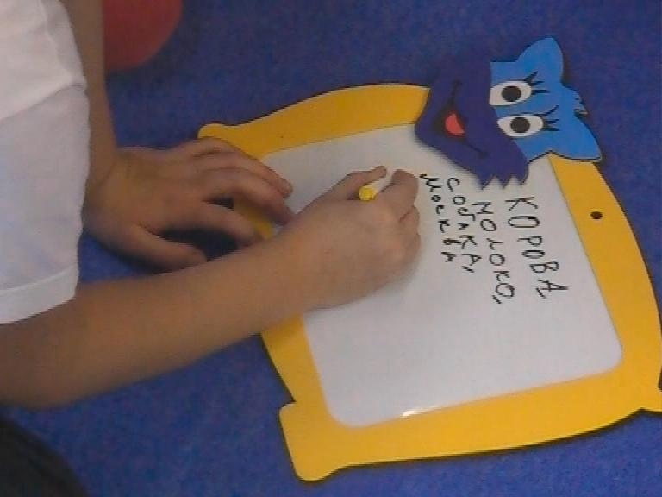

- А сейчас обменяйтесь планшетами и проверьте правильность
выполнения задания ( слова открываются).
- Слово предоставляется жюри ( объявляются результаты).
Лексический материал.
Москва, ученик, пенал, карандаш, молоко, корова, сорока, собака, заяц.
3.Фитнес-разминка.
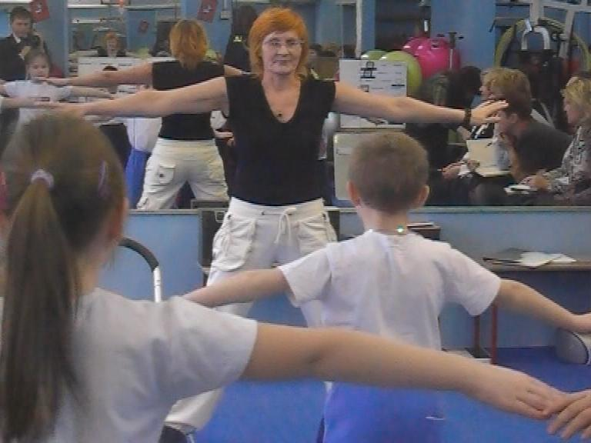

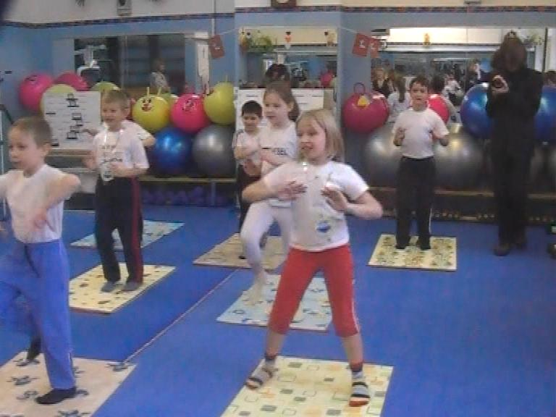

1) Вытяжение и раскатка плечевого пояса.
- Теперь мы с вами немного разомнемся (расстилаются коврики).Будьте внимательны и осторожны.
Инструкция:
- и.п.- ноги вместе, руки по швам;
- руки в «намастэ», медленно поднимаем их над головой;
- левую ногу назад на носок, прогнуться назад по дуге;
- тоже другой ногой;
- спрятали ручки за спинку, сцепили пальцы в замок;
- наклонились вперед, спинка прямая, колени не сгибать;
- ручки под спинку, наклон назад - выпрямились;
- прыжком ноги врозь, руки в стороны, движение от талии, смотрим через плечо назад, сопровождая руку движением головы;
- переносим тяжесть тела на одну ножку, другую поднять, согнутую в колене, руки в замок под колено, подтянуть колено к груди;
- выпад вперед, в острый треугольник, смотрим из-под руки, опустить руку, поворот носков вперед, голова внизу, руки положить на пол между ногами.
- прыжком принять исходное положение.
2) Укрепление сердечно-сосудистой системы.
- и.п.- основная стойка;
- марш на месте;
- танцевально-ритмические движения под песню А.Данилко «Гоп-гоп».
3) Суставная гимнастика (раскатка позвоночника).
- и.п.- лежа на полу;
- поза «Крокодил», «Змея», «Королевская кобра», «Натянутый лук», «Кошечка», «Верблюд», « Собачка», «Поза ребенка», «Алмаз», «Ролик», «Бумеранг», « Мост», «Шавасана».
4) Релакс.
- колено к груди;
- скрутка;
- вибрация;
- приветствие солнцу.
4. Полоса препятствий.
- После такой разминки, ребята, вы с легкостью справитесь с упражнениями на тренажерах.
Инструкция: Перед вами инструкция выполнения полосы препятствий. Все упражнения пронумерованы, на тренажерах тоже порядковые номера. Ваша задача внимательно читать задания и выполнять их (читаем всю инструкцию вслух).
1.Пройти …. беговой дорожке ( 5 шагов).
2. Сделать 5 жимов …… степпере.
3. Сидя ….. наезднике, подняться 5 раз.
4. Отжаться …… пола 5 раз .
5. Перепрыгнуть ….. скакалку 3 раза.
6. Повернуться ….. диске ….. своей оси 1 раз.
7. Выполнить 5 оборотов педалями ….. велосипеде
8. Вернуться …. старту.
- Слово жюри ( результаты конкурса).
III. Итог занятия. ( Письма из « зазеркалья»).
- Наше занятие подходит к концу и пришло время подводить итоги , помогут вам в этом письма из «зазеркалья» , которые пришли во время занятия(каждой команде выдается конверт , в котором правило о написании предлогов написано в зеркальном отражении). По команде откройте конверты и прочитайте послание … А теперь все вместе прочитаем и запомним!
Предлоги со словами пишутся раздельно!
(Награждение команд).

Список использованной литературы:

- Игнатьева Т. П. Практическая хатха- йога для детей –СПб.: Издательский Дом «Нева», 2003.
- Козырева Л. М. Слова – друзья и слова - приятели – Ярославль: Академия развития, 2001.
- Лалаева Р. И. Нарушения письменной речи – М.: Владос, 2007.
- Мазанова Е. В. Коррекция аграмматической дисграфии – М.: Издательство ГНОМ и Д, 2006.
- Садовникова И. Н. Нарушение письменной речи у младших школьников – Смоленск: типография им. Смирнова, 1983.
- Транквиллитати А.А. Физкультурный лечебник – М.: ФИС, 2004.

